第十一章 影响线及其应用
§11-1 影响线的概念
大家简单回顾一下，会发现这样的一个现象：在前面各章中，我们所讨论的荷载均是恒载（大小、方向、在结构上作用位置也就是作用点都不变）。结构在恒载作用下，反力、内力及变形是一定的。例题中P荷载分别作用于A、B、C、D、E点（4等分）时引起R_{A}、R_{B}及M图…
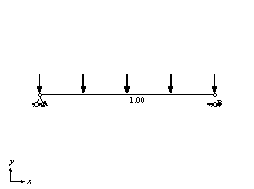
但在工程实际中，我们经常会碰到这样的情况：
- 人在独木桥上走，人的重力大小、方向不变，对桥面的作用位置在变，桥墩两边受力及桥板内力也在变化。（作图）
- 工业厂房中吊车梁承受的吊车荷载。（作图）
- 桥梁上行驶的火车、汽车等荷载。
这些结构所受的荷载有一个共同的特点：荷载的大小、方向未变，但在结构上的作用位置在移动。
一、移动荷载：（活载的一种）
结构在移动荷载作用下：结构的反力、内力、位移随荷载位置移动而变化，不仅不同截面的某一量值（反力、M、Q、N或位移等）的变化规律不同；而且同一截面的不同量值在同样移动荷载作用下的变化规律往往也不相同。如：
P=1作用于A处：支座反力及跨中截面的弯矩、剪力
B处：
C处：
D处：
E处：
二、本章主要内容
就是要研究结构上各量值（反力、内力等）随荷载位置移动而变化的规律。（某指定截面某指定量值）
具体而言，本章主要研究三方面内容。
- 如何找出及表示出某量值随荷载移动而变化的规律及变化的范围。
- 求出移动荷载移动到某具体位置时某量值的大小。
- 确定产生某一量值的最大值时移动荷载的位置，也就是说该量值的最不利荷载位置，进而求出某量值的最大值 → 作为结构设计的依据。
移动荷载的类型很多，例如：单个集中、多个集中（间距不变）、均布。结构中某指定处某一量值，受不同的移动荷载作用时，变化规律各不相同，但无须逐个加以讨论，根据叠加法（弹性范围内，结构中某量值和荷载值成线性比例关系），只要抽出其中的共性进行分析即可。也就是说：研究竖向单位集中荷载P=1在结构中移动时对某量值的影响。所以只要找出竖向单位集中荷载在结构上移动时某量值的变化规律，便可顺利解决各种移动荷载对该量值的影响。
三、影响线的概念（结合例子说明）
为了研究某指定位置处某一量值随P=1的位置移动而变化的规律，我们引入影响线的概念。
- 定义：当方向不变的单位集中荷载沿结构移动时，表示结构某一指定处的某一量值（反力、内力M、Q、N、位移、挠度、转角等）变化规律的图形称为该量值的影响线。
- 几点说明（定义的内涵）
  - P=1，结构某指定处的某一量值
  - 影响线的横坐标x代表：P=1移动的位置；竖标y代表：某确定截面某量值随之变化情况。
  - 影响线与内力图的区别：①荷载不同；
②坐标含义不同：弯矩图X坐标代表：各个截面；Y坐标代表固定荷载作用下M值分布情况；
③正负号：规定某指定处指定量值的正负号，上正下负，并标上正负号；而弯矩图画在受拉边。
④量值的量纲/力的量纲=影响线量纲：反力影响线竖标无量纲，弯矩影响线竖标为长度量纲，剪力影响线竖标无量纲。
四、作影响线的方法
不能用上面的笨办法；描点法，而有两种方法
- 静力法：
取一坐标系，先设移动荷载P=1处于任意位置x，由静力平衡条件求出所研究的量值与x之间的函数关系（影响线方程）→ 作出影响线。
- 机动法：
下面具体讨论不同结构中某指定处某量值的影响线的作法：（如何用静力法作结构的影响线）。

§11-2 用静力法作单跨静定梁的影响线
静力法：将荷载P＝1放在任意位置，并选定一坐标系，以横坐标x表示荷载作用点的位置，然后根据平衡条件求出所求量值与荷载位置x之间的函数关系式…影响线方程，再根据方程作出影响线图形。
- 简支梁的影响线
  - 反力影响线
R_{A}影响线：$\sum{M_{B}=0}$ $R_{A}l−P\left(l−x\right)=0$ R_{B}影响线：$\sum{M_{A}=0}$ $R_{B}l−\text{Px}=0$
$R_{A}=l−xl(0≤x≤l)$ 定两点 $R_{B}=xl(0≤x≤l)$ 定两点
  - 弯矩影响线：分段绘出。注：利用已知量值的影响线来作其他量值的影响线
$M_{c}=R_{B}b=\frac{x}{l}b(0≤x≤a)$ $M_{c}=R_{A}a=\frac{l−x}{l}a(a≤x≤l)$
  - 剪力影响线
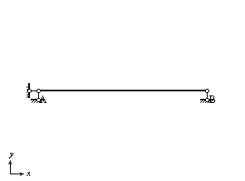
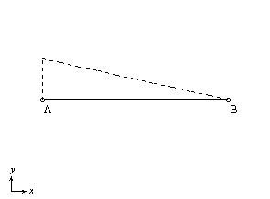
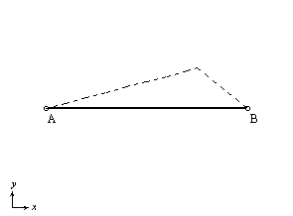
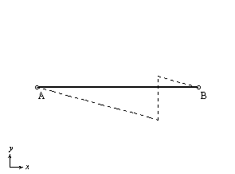
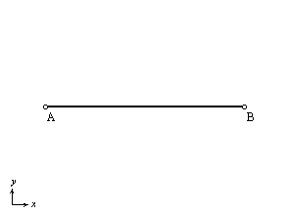
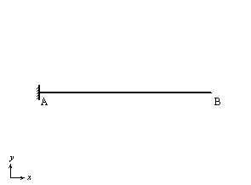
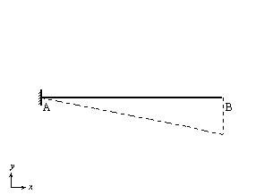
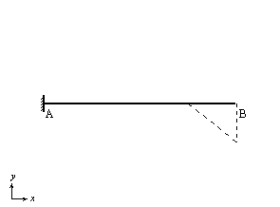
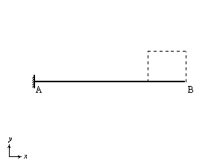
$Q_{c}=−R_{B}(0≤x≺a)$ $Q_{c}=R_{A}(a≺x≤l)$
P=1
x
1
1
ab/l
a/l
b/l
R_{A}影响线
R_{B}影响线
M_{C}影响线
Q_{C}影响线
x
P=1
C
M_{A}影响线
M_{C}影响线
Q_{C}影响线
a
b
L
b
1

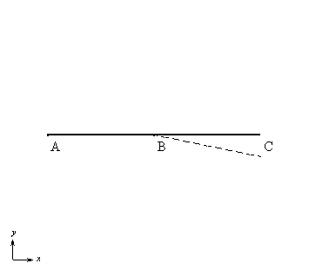
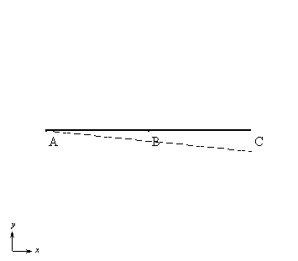
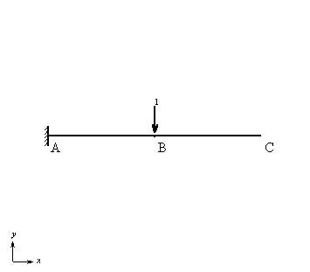
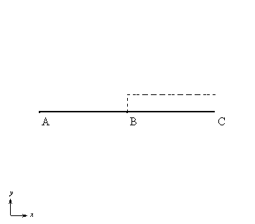
- 悬臂梁的影响线
M_{A}
M_{B}
Q_{C}
a
b
l
b
1
例：

- 外伸梁的影响线（注意和简支梁影响线的关系）：P73页图6-5，6-6
  - 反力影响线：
$R_{A}=\frac{l−x}{l}$ $R_{B}=\frac{x}{l}$ $(−l_{1}≤x≤l+l2)$
  - 跨内部分截面内力影响线
$Q_{C}=−R_{B}$ $Q_{C}=R_{A}$
$M_{C}=R_{B}b$$(−l_{1}≤x≺a)$ $M_{C}=R_{A}a$$(a≺x≤l+l_{2})$
  - 伸臂部分截面内力影响线
以K点为坐标原点：
$Q_{K}=−1$ $Q_{K}=0$
$M_{K}=−x$ $M_{K}=0$

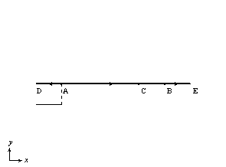
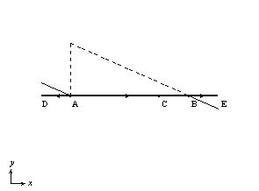
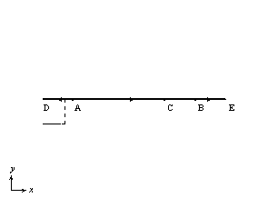
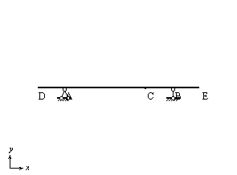
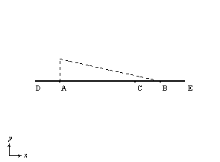
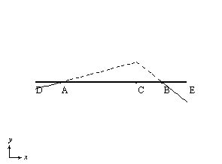
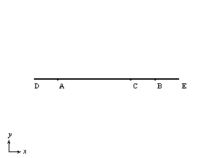
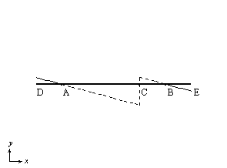
Q_{A}左影响线
1
Q_{A}右影响线
1
Q_{K}影响线
1

§11-3 间接荷载作用下的影响线
一、直接荷载：
间接荷载：房建：主次梁板肋梁楼盖（现浇）、桥梁建筑（铁路桥） 画图示意
二、结构受力及传力特点：P74页图6-7
移动荷载加在纵梁上，纵梁（板）是简支梁，两端支承在横梁上，横梁则由主梁支承，也就是说荷载通过纵梁下的横梁最终传到主梁上（主梁AB受间接荷载（移动荷载）），同时注意到当P=1在纵梁上任意移动时，主梁只在A、C、E、D、B等有横梁处承受集中力（主梁上的这些荷载的传递点称为主梁的结点）。主梁承受的是结点荷载。
当P=1在纵梁上移动时，主梁上某处某量值也肯定随之而变化，那么这变化规律是什么？如何表示出来？也就是主梁在结点（间接）荷载作用下的影响线如何作。
以M_{C}为例：（分段作）也就是P=1在DE段时，由D、E两结点传给主梁。
① P在D点
② P在E点
结论一：单位集中荷载加在结点处，结点荷载与直接荷载完全相同，因此在结点荷载作用下，结构某量值的影响线在结点处的竖标与直接荷载作用下相应的竖标相等。
当P=1在E、D之间时，离D点x，引起M_{C}的竖标可以用叠加法求得：
此时主梁在D、E处分别受结点荷载作用：$\text{d-x}d$、$xd$
设在直接荷载作用下M_{C}的影响线在D、E处竖标为：y_{D、}y_{E}
则M_{C}值为：
$y=\frac{d−x}{d}y_{D}+\frac{x}{d}y_{E}$（DE段内M_{C}随成直线变化。连接y_{D、}y_{E}即可）
结论二：在结点荷载作用下任意两相邻结点之间结构的任何量值的影响线均为直线。

三、结点荷载作用下某一量值的影响线作法：
- 先作直接荷载作用下的影响线；
- 取各结点处的竖标，用直线连接相邻两结点的竖标，就得结点荷载作用下的影响线。
按上面结论可以作出主梁AB的R_{A}、R_{B}、M_{F}、Q_{F}影响线。

§11-4用机动法作单跨静定梁的影响线

§11-5 多跨静定梁的影响线
一、静力法：分清基本部分和附属部分以及它们之间的传力关系，再利用单跨静定梁的已知影响线，绘制多跨静定梁的影响线。
总结多跨静定梁任一反力或内力影响线的一般作法如下：
- 当P=1在量值本身所在的梁段上移动时，量值的影响线与相应单跨静定梁的相同；
- 当P=1在对于量值所在部分来说是基本部分的梁段上移动时，量值的影响线的竖标为零；
- 当P=1在对于量值所在部分来说是附属部分的梁段上移动时，量值的影响线为直线；根据铰处的竖标为已知和在支座处竖标为零等条件，将其绘出。

二、机动法：
去掉与所求反力或内力X相应的联系，然后使所得体系沿X的正向发生单位位移，此时根据每一刚片的位移图应为一段直线，以及在每一竖向支座处竖向位移为零，绘出各部分的位移图，作出影响线。

三、间接荷载作用下多跨静定梁的影响线（选学）

例1：
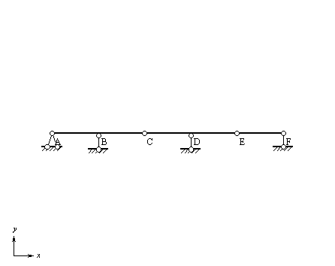
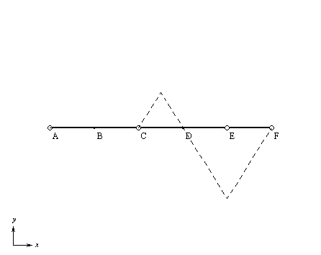
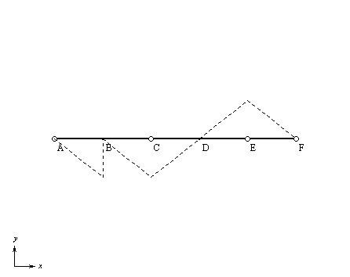
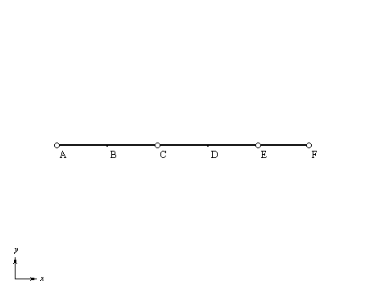
K
P=1
M_{K}影响线
Q_{B左}影响线
R_{F}影响线

解：画出层次图
一、M_{K}影响线
1、当P=1在CA段移动时，CE段不受力，此时M_{K}的影响线在AC段竖标为零；
2、当P=1在CE段移动时，EF段不受力，而AC段相当于CE梁的支座，此时M_{K}的影响线与CE段单独作为一伸臂梁时相同。
3、当P=1在EF段移动时：此时CE梁相当于在铰E处受到力VE=(l-x)/l，为X的一次函数，故此时CE梁上的各种量值均为X的一次函数，因此MK的影响线在EF段必为一直线：定两点即可（x=0及x=l）。
二、Q_{B左}影响线：
三、R_{F}影响线：

§11-6 桁架的影响线
在间接荷载作用下影响线作法的基础上，我们讨论桁架影响线的作法：
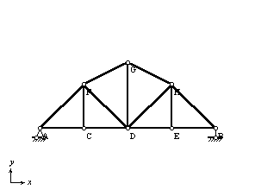
一、思路：设P=1在桁架的下弦杆移动，从A→B
1、反力R_{A}、R_{B}影响线（同简支梁）
2、作桁架杆轴力影响线时，在移动荷载P=1作用下，注意桁架上的荷载的传力特点，也是通过纵梁和横梁而作用于桁架的结点上，也就是主体结构承受的是结点荷载，根据上一节所得的结论可得：桁架杆件轴力的影响线在任意两个相邻结点之间也为一直线。
因此只要知道了每个结点处的影响线竖标，就可以作出最后影响线。
二、桁架杆件轴力影响线的作法（一般）：
- 将P=1依次放在（上）下弦的各结点（A、B、C、D、E）上，利用结点法或截面法分别求出所研究的某杆内力值，这些内力值即相当于各个结点处的影响线竖标，将各竖标按比例绘出，用直线相连，即得所求杆件内力（轴力）的影响线。
- 对于斜杆，为了计算方便，可先绘出其水平或竖向分力的影响线，然后按比例关系求得其内力影响线。
注：For三角形、折线形（抛物线形）、梯形桁架，P=1一般作用在下弦，下弦结点。但对于平行弦桁架：当P=1在桁架的上弦移动时，由桁架上弦结点承受荷载作用，当P=1在桁架的下弦移动时，由桁架下弦结点承受荷载。两者作出同一杆件的N影响线可能不同，所以作桁架影响线时，要注意区分桁架（平行弦）上是下弦承载，还是上弦承载。

§11-7 影响线的应用
一、影响线的作用：（先作简支梁Q_{C}的影响线）
影响线是研究移动荷载作用的基本工具，其作用主要有三方面：
- 可以反映作用在结构上的单个移动集中荷载对某量值的影响规律和范围；
- 可以用其求出实际移动荷载移到某确定位置时，该量值的大小；或在固定荷载作用下，利用某量值的影响线求出某量值大小；
- 可以用其确定实际移动荷载作用下对该量值的最不利荷载位置和相应某量值的最大（小）值；
第一个问题比较简单，比例叠加法。例：
二、利用影响线求量值：
1、集中荷载： 单个集中荷载、三个集中荷载、多个集中荷载
（图示）一简支梁AB中间某截面C的Q_{C}影响线如图，如果AB受一组位置已知的集中荷载P₁、P₂、P₃作用，如何利用Q_{C}的影响线求出这组荷载作用下Q_{C}的值。（当然用截面法也可求Q_{C}）借助影响线竖标含义和叠加原理，可求Q_{C}，P₁←→y₁，P₂←→y₂，P₃←→y₃，Q_{C}= P₁y₁+ P₂y₂+P₃y₃，也就是这组位置已知的集中荷载作用下$Q_{C}=\sum_{i=1}^{3}{P_{i}y_{i}}$，y_{i}是和P_{i}位置对应的影响线竖标，可由比例关系求出，且有正负。
推广一下：一般情况下，设结构上承受一组位置已知集中荷载P₁、P₂…P_{n}的作用，结构上某量值S的影响线在各荷载作用点相应的竖标依次为：y₁、y₂…y_{n}，则在该组集中荷载共同作用下，量值$S=\sum_{i=1}^{n}{P_{i}y_{i}}$（y_{i}有正负）（x上方正，下方负；P_{i}和P₁（=1）方向一致，向下为正）
2、多个（一组）均布荷载作用
如果结构承受位置已知的均布荷载作用（q），如何利用Q_{C}的影响线求均布荷载作用下Q_{C}的大小。
将均布荷载沿其长度分成许多无穷小的微段dx，每一微段上的荷载合力qdx可当作一集中荷载，每一微小集中荷载qdx引起Q_{C}的值为yqdx，叠加起来，全部均布荷载作用下的Q_{C}值为：$\sum_{i=1}^{∞}{\text{yqdx}=}Q_{c}=\int{y⋅\text{qdx}=}q\int{y⋅\text{dx}}=\text{qw}$（w表示Q_{C}影响线在均布荷载分布范围内的面积）
推广一下：当结构作用有一组荷载集度各段不同的均布荷载q₁，q₂…q_{n}时，结构上某量值S的影响线和各q_{i}对应的面积为w_{i}，则在这组均布荷载共同作用下量值$S=\sum_{i=1}^{n}{q_{i}w_{i}}$。求wi时注意影响线竖标有正负（q_{i}向下为正）。
3 、 一组集中荷载及一组均布荷载共同作用：叠加。

三、最不利荷载位置的判断
1、最不利荷载位置：
例如：外伸梁弯矩影响线
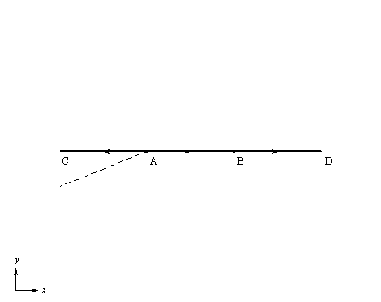
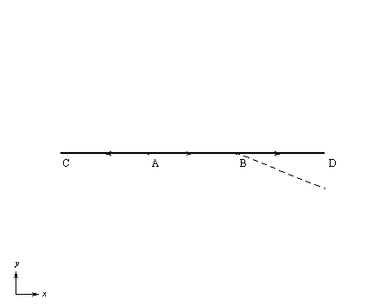
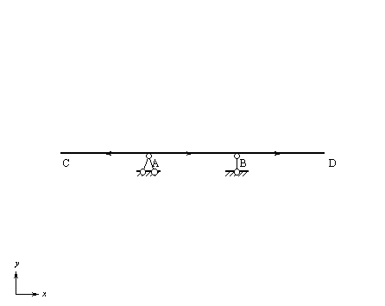
M_{A}影响线
M_{B}影响线

如果移动荷载是一个集中荷载P，显然作用在C点，引起M_{Amax}，作用在D点引起M_{Bmin}（最大负值）；（最大正值），原因就是上节课所讨论的内容M_{c}=Py（P=const）。C、D两个荷载位置就称为在移动单个集中荷载作用下，量值M_{A}、M_{B}的最不利荷载位置。
最不利荷载位置：如果移动荷载移到某个位置，使某量值达到最大值S_{max}（S_{min}），则此荷载位置称为该量值S的最不利荷载位置。
2、荷载的最不利位置的确定：
只要所求量值的最不利荷载位置确定，则其最大值即不难求得。
对于一些简单情况，只需对影响线和荷载特性加以分析和判断，就可定处荷载的最不利位置。
判断的原则是：应把数量大，排列密的荷载放在影响线竖距（标）较大的部位，且使位于同符号影响线范围内的荷载尽可能多。
- 如果移动荷载是单个集中荷载，则最不利位置是这个集中荷载作用在影响线竖标最大处；
- 如果移动荷载是均布荷载，且可以任意断续地布置（分布长度可以任意，可以分段分置，如人群荷载）则其最不利位置是在影响线正号部分布满荷载（求S_{max}）或在负号面积部分布满荷载（求S_{min}）。因为$S=\sum_{i=1}^{n}{q_{i}w_{i}}$（q=const）。例：M_{c(max)}、M_{c(min)}外伸梁。
- 如果移动荷载是一组相互平行且间距不变的集中荷载系（也包括均布荷载）（行列荷载），其最不利荷载位置的确定一般比较困难：如汽车车队荷载。
根据最不利荷载位置定义，当荷载移动该位置时，某量值S为最大；因而该荷载不论向左或向右移动到邻近位置时，S值都将减小，因此可以从增量的角度来讨论。
仅讨论量值的影响线是三角形的情况，且仅介绍三个结论：
结论一：如果移动荷载是一组集中荷载，则在最不利位置时，必定有一个集中荷载P_{K}作用在竖标最大处。（称：某量值S发生极值的必要条件）
结论二：如果集中荷载满足下列不等式，
(1) | { | $$\frac{\sum{P_{左}+P_{k}}}{a}≥\frac{\sum{P_{右}}}{b}$$ | 三角形影响线临界荷载判别式
(1) | { | $$\frac{\sum{P_{左}}}{a}≤\frac{P_{k}+\sum{P_{右}}}{b}$$ | 三角形影响线临界荷载判别式
则：临界荷载P_{K}位于三角形顶点，其他荷载依次排列的荷载位置，S出现极值。也就是（某量值S发生极值的充分条件）。P_{K}是一个临界荷载。对（1）式可以这样理解：
把不等式是每一方看成一个平均荷载，则P_{K}算在影响线顶点的某一边，这一边的平均荷载就大于或等于另一边。也就是S产生极值时，肯定有一个集中荷载P_{K}作用在三角形的顶点，且这个荷载满足判别式，这个荷载P_{K}为临界荷载，与此相应的荷载位置称临界位置。
结论三：临界荷载可能不止一个，确定了所有的临界荷载后，分别求出相应的S极值，比较出最大值（或最小值）产生最大值的那个荷载位置就是最不利荷载位置，此极值便是量值S的最大值（或最小值）。
总结：
由此例可以归纳出：量值S的影响线为三角形影响线时，求量值S的最大（小）值的步骤：
（1）将数值较大、排列最密集的荷载置于影响线最大竖标附近，并使某一集中荷载位于三角形影响线的顶点，同时，使位于同符号影响线范围内的荷载尽可能多；
（2）根据判别式确定位于影响线顶点的荷载是否临界荷载；
（3）将临界荷载（P_{K}）置于影响线的顶点，其他荷载依次排列，它即为一个不利荷载位置（临界位置），据此求得S的一个极值；
（4）改变荷载位置，继续寻找其它的临界荷载及相应的S极值，直至可以断定不会产生更大的（或更小的）S值为止；
（5）比较各S极值的大小，其中与S的最大极值（或最小极值）相对应的荷载位置就是最不利荷载位置。

四、简支梁的绝对最大弯矩和内力包络图
- 内力包络图
移动荷载在简支梁上移动时，任一横截面的内力Q、M有一个最大值（最大正值及最大负值），连接各截面内力最大值的曲线称为内力包络图。弯矩包络图和剪力包络图。
- 绝对最大弯矩：
弯矩包络图中最大竖标或简支梁各截面的所有最大弯矩中的最大值。

- 简支梁在一组移动集中荷载作用下绝对最大弯矩的求法：
§11-8连续梁的内力包络图
一、连续梁的影响线
机动法作轮廓的步骤：(原理和步骤，虚功原理)
推广到：剪力影响线，反力影响线，支座截面弯矩影响线⇒可动均部荷载的最不利布置位置。

二、连续梁的最不利荷载分布及内力包络图
简支梁的内力包络图
恒载+可动均布活载
不利荷载位置(叠加法)
弯矩包络图绘制步骤
控制截面梁
支座剪力包络图
每一跨均有可动均布荷载，同符号叠加。
- 描点法
- 叠加法：同一跨截面，最大最小；不同跨截面，最大最小
- 步骤：先作部分图形

